EN EL CALOR DE LA NOCHE

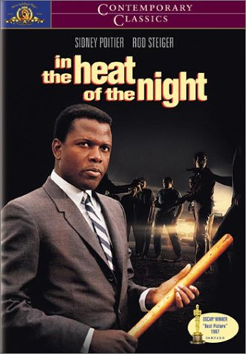

Any: 1967
Nacionalitat: Estats Units
Director: Norman Jewison

SINOPSI

Un industrial és assassinat una nit de setembre a una ciutat de províncies del Sud profund. Ràpidament sospiten d’un home negre molt ben vestit que troben a l’estació. Però, el detingut no és l’assassí, sinó un policia especialitzat en resoldre casos semblants.

CONEIXEMENTS PREVIS

El sud dels Estats Units és la zona on va arrelar l’esclavitud i on hi havia, fins als anys 1960, segregació racial en molts llocs (escoles, bars, fonts,...)

PREGUNTES DE SEGUIMENT

- Què troba el policia al carreró?

- A qui detenen com a sospitós?

- Quin ofici té Virgil Tibbs?

- Què li demanen a Virgil?

- A qui detenen finalment? Quines proves tenen contra Harvey?

- Per què discuteixen Virgil i el xèrif?

- Explica la conversa entre Harvey i Virgil a la presó.

- Què demana la vídua del mort?

- On s’allotja Virgil?

- Explica l’interrogatori a Endicott.

- Quin problema té Tibbs quan està a la carretera i a la fàbrica?

- Quin problema té Virgil al bar?

- Què descobreix el xèrif al banc? A qui acusa a l’assassinat?

- Explica el desenllaç de la pel·lícula i qui resulta ser finalment l’assassí.

PREGUNTES DE REFLEXIÓ

- Per què era més greu pegar un blanc que a un negre? Valora aquest fet.

- Al xèrif l’insulten dient-li que és amic dels negres. Això seria un insult avui dia a la nostra societat? Per què l’era aleshores?

- Per què creus que no volen servir a Tibbs al bar?

